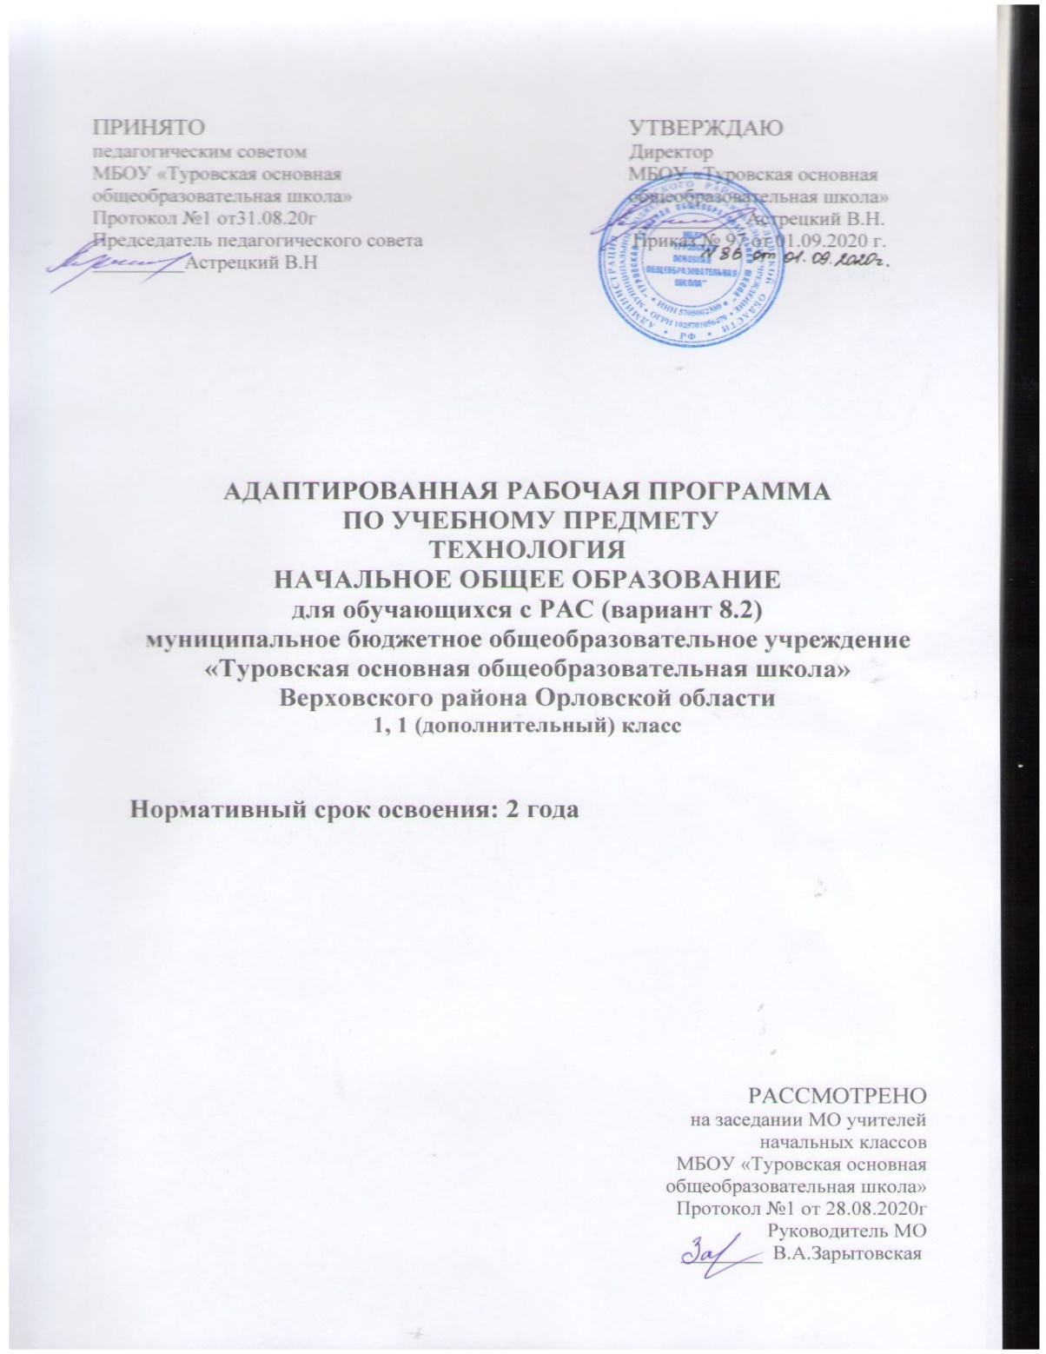

Пояснительная записка
Адаптированная рабочая программа учебного предмета «Технология» составлена в соответствии с требованиями Федерального государственного образовательного стандарта начального общего образования обучающихся с ограниченными возможностями здоровья и требованиями Примерной адаптированной основной общеобразовательной программы начального общего образования (АООП НОО) обучающихся с РАС, варианта 8.2., Адаптированной основной образовательной программой начального общего образования для обучающихся с РАС МБОУ «Туровская основная общеобразовательная школа», утверждена приказом директора МБОУ «Туровская основная общеобразовательная школа» №99, 115 от 30.08.2019 г
При составлении рабочей программы использовалась авторская рабочая программа Н. И. Роговцевой «Технология». Рабочая программа реализуется с помощью УМК «Школа России», учебник под редакцией: Роговцевой Н.И., Анащенковой С.В.. Технология 1классы. Издательство: «Просвещение». Москва; Учебник для общеобразовательных организаций.
Цели реализации АООП НОО обучающихся с РАС по учебному предмету «Технология»:
- Приобретение личного опыта как основы обучения и познания;
- приобретение первоначального опыта практической преобразовательной деятельности на основе овладения технологическими знаниями, технико-технологическими умениями и проектной деятельностью.
Изучение технологии в школе решает следующие образовательные задачи:
- духовно-нравственное развитие учащихся, освоение нравственно-этического и социально-исторического опыта человечества, отражённого в материальной культуре, развитие эмоционально-ценностного отношения к социальному миру и миру природы через формирование позитивного отношения к труду и людям труда, знакомство с современными профессиями;
- развитие познавательных мотивов, интересов, инициативности, любознательности на основе связи трудового и технологического образования с жизненным опытом и системой ценностей ребенка;
- коммуникативных умений в процессе реализации проектной деятельности (умения выслушивать и принимать разные точки зрения и мнения, сравнивая их со своей, распределять обязанности, приходить к единому решению в процессе обсуждения, т.е. договариваться, аргументировать свою точку зрения, убеждать в правильности выбранного способа и т.д.);
- первоначальных умений поиска необходимой информации в различных источниках, проверки, преобразования, хранения, передачи имеющейся информации, а также навыков использования компьютера

Общая характеристика учебного предмета
Содержание учебного предмета «Технология» имеет практико-ориентированную направленность. Вместе с тем практическая деятельность рассматривается как средство общего развития обучающегося: становления социально значимых личностных качеств школьника, а также формирования системы специальных технологических и универсальных учебных действий.
Важнейшей особенностью уроков технологии при получении начального общего образования является то, что они строятся на уникальной психологической и дидактической базе – предметно-практической деятельности, которая служит в младшем школьном возрасте необходимой составляющей целостного процесса духовного, нравственного и интеллектуального развития (прежде всего абстрактного, конструктивного мышления и пространственного воображения).
При соответствующем содержательном и методическом наполнении учебный предмет может стать опорным для формирования системы универсальных учебных действий при получении начального общего образования. В нем все элементы учебной деятельности (планирование, ориентировка в задании, преобразование, оценка продукта, умение распознавать и ставить задачи, возникающие в контексте практической ситуации, предлагать практические способы решения, добиваться достижения результата и т. д.) предстают в наглядном виде и тем самым становятся более понятными для обучающихся.
Изготовление изделий не есть цель урока. Изделия лишь средство для решения конкретных учебных задач. Любое изготовляемое изделие доступно для выполнения. Этот процесс обязательно содержит не более одного-двух новых знаний и умений, которые могут быть открыты и освоены обучающимися с РАС в ходе анализа изделия и последующего его изготовления.
Методическая основа курса - организация максимально продуктивной творческой деятельности обучающихся с РАС.

Место предмета в учебном плане
Общее количество часов в 1 дополнительном классе - 32 ч (1 ч в неделю, 32 учебные недели).
Срок реализации программы 2 года.

Описание ценностных ориентиров содержания учебного предмета
Предмет «Технология» позволяет наиболее достоверно проконтролировать наличие позитивных изменений по следующим пунктам:
- расширение представлений о трудовой деятельности людей;
- развитие возможностей знаково-символического опосредствования деятельности (в качестве средств выступают схемы изделий, технологические карты);
- совершенствование пространственных представлений;
- улучшение ручной моторики;
- развитие действий контроля;
- формирование социально одобряемых качеств личности (аккуратность, тщательность, инициативность и т.п.).
Роль предмета «Технология» велика и для успешной реализации программы духовно-нравственного развития, поскольку формирование нравственности непосредственно сопряжено с пониманием значения труда в жизни человека.

Планируемые результаты освоения учебного предмета, курса
1. Личностные результаты:
- формирование и развитие мотивов трудовой деятельности;
- способность к осмыслению значения труда, осознание его ценности;
- формирование эстетических потребностей, ценностей и чувств;
- развитие навыков сотрудничества со взрослыми и сверстниками;
- овладение умениями организации рабочего места и рабочего пространства.
2. Метапредметные результаты
Регулятивные УУД:
- определять и формулировать цель выполнения заданий под руководством учителя;
- понимать смысл инструкции учителя;
- оценивать совместно с учителем или одноклассниками результат своих действий.
Познавательные УУД:
- отвечать на простые вопросы учителя, находить нужную информацию в информационном пространстве;
- понимать знаки, символы, модели, схемы, используемые на уроках;
Коммуникативные УУД:
- отвечать на вопросы учителя, товарищей по классу, участвовать в диалоге на уроке;
- соблюдать нормы речевого этикета в трудовом взаимодействии;
- принимать участие в коллективных работах, работе в парах и группах;
3. Предметные результаты:
- формирование умений работать с разными видами материалов (бумагой, тканями, пластилином, природным материалом и т.д.); выбирать способы их обработки в зависимости от их свойств;
- формирование организационных трудовых умений (правильно располагать материалы и инструменты на рабочем месте, выполнять правила безопасной работы и санитарно-гигиенические требования и т.д.);

Содержание учебного предмета, курса
Давайте познакомимся.
Трудовая деятельность и её значение в жизни человека. Рукотворный мир как результат труда человека; разнообразие предметов рукотворного мира. Элементарные общие правила создания предметов рукотворного мира (удобство, эстетическая выразительность, прочность; гармония предметов и окружающей среды). Инструменты и приспособления для обработки материалов (знание названий используемых инструментов), выполнение приёмов их рационального и безопасного использования. Анализ задания, организация рабочего места в зависимости от вида работы, планирование трудового процесса. Рациональное размещение на рабочем месте материалов и инструментов, распределение рабочего времени. Отбор и анализ информации (из учебника и других дидактических материалов), её использование в организации работы. Контроль и корректировка хода работы. Элементарная творческая и проектная деятельность (создание замысла, его детализация и воплощение). Несложные коллективные, групповые и индивидуальные проекты. Культура межличностных отношений в совместной деятельности.
Человек и Земля.
Многообразие материалов и их практическое применение в жизни. Виды природных материалов. Подготовка материалов к работе. Экономное расходование материалов. Выбор материалов по их декоративно­художественным и конструктивным свойствам, использование соответствующих способов обработки материалов в зависимости от назначения изделия. Знакомство со свойствами пластилина. Использование растений человеком. Знакомство с видами и свойствами бумаги. Выделение деталей (отрывание, резание ножницами, канцелярским ножом), формообразование деталей (сгибание, складывание и др.), сборка изделия (клеевое, ниточное соединение). Знакомство с видами насекомых. Виды диких животных. Знакомство с техникой «коллаж». Виды домашних и диких животных. Знакомство с видами домой и материалов, применяемыми при их постройке. Знакомство с видами посуды и материалами, из которых ее производят. Знакомство с разнообразием осветительных приборов в доме. Знакомство с видами мебели и материалами, которые необходимы для ее изготовления. Освоение правил самообслуживания. Знакомство с видами одежды, ее назначением и материалы из которых ее изготавливают. Способы создания одежды. Чтение условных графических изображений. Разметка деталей с опорой на простейший чертёж, эскиз. Знакомство с правилами работы с иглой. Знакомство со средствами передвижения в различных климатических условиях.
Человек и вода.
Вода в жизни растений. Осмысление значимости воды для человека и растений. Проращивание семян. Выполнение макета колодца из разных материалов. Знакомство со значением водного транспорта для жизни человека. Знакомство со способами сборки плота. Создание формы цилиндра из бумаги.
Человек и воздух.
Осмысление способов использования ветра человеком. Работа с бумагой. Знакомство со способами разметки по линейке. Знакомства с видами птиц. Выполнение деталей для мозаики. Знакомство со способом создания мозаики с использованием техники «рваная бумага». Виды и способы соединения деталей. Основные требования к изделию (соответствие материала, конструкции и внешнего оформления назначению изделия). Знакомство с видами летательных аппаратов. Моделирование. Выполнение модели самолета и парашюта.
Человек и информация.
Изучение способов общения. Знакомство со способами передачи информации. Работа с компьютером. Функции разных частей компьютера. Включение и выключение компьютера, пользование клавиатурой, мышкой. Правила работы, соблюдения безопасности. Работа с рисунками (преобразование, удаление).

Тематическое планирование с определением основных видов учебной деятельности обучающихся

1 класс

№  п/п | Тема | Характеристика деятельности учеников | Кол-во  часов
1 | Давайте познакомимся. | Происхождение материалов, созданных природой. Материалы, с которыми будем работать на уроке технологии. Инструменты, с которыми будем работать на уроке технологии.  Знакомство с понятием «технология», что оно означает и зачем нужно в жизни человека. | 2
2 | Человек и Земля. | Рациональное размещение на рабочем месте материалов и инструментов. Понятие о безопасности. Правила безопасной работы на уроках технологии. Происхождение материалов, созданных природой и человеком. Способы обработки и использование в декоративно-прикладном творчестве. Выполнение разных изделий по одной технологии из пластилина. Работа в группах при выполнении изделий | 29
3 | Повторение | Определять материалы и инструменты для работы. Планировать и осуществлять работу. Анализировать с помощью учителя способы изготовления изделий. Выделять этапы изготовления. | 1
 |  | Итого | 32

1 дополнительный класс

Раздел | Примерные темы уроков | Содержание
Повторение изученного в 1 классе (2ч) | Посуда. Проект «Чайный сервиз. (2ч)  Изделия: «чашка», «чайник», «сахарница». (2ч) | Повторение знакомства с видами посуды и. материалами, из которых ее производят. Использование посуды. Сервировка стола и правила поведения за столом. Выполнение разных изделий по одной технологии из пластилина. Работа в группах при выполнении изделий для чайного сервиза.
Человек и Земля (10ч) | Свет в доме. Изделие: «Торшер». (2ч)  Мебель Изделие: «Стул». (2ч)  Одежда Ткань, Нитки Изделие: «Кукла из ниток» (2ч)  Учимся шить Изделия: «Закладка с вышивкой» (2ч)  Передвижение по земле Изделие: «Тачка» (2ч) | Знакомство с разнообразием осветительных приборов в доме. Сравнивать старинные и современные способы освещения жилища. Выполнение модели торшера, закрепление навыков вырезания окружности. Знакомство с правилами безопасной работы с шилом.  Знакомство с видами мебели и материалами, которые необходимы для ее изготовления. Освоение правил самообслуживания (уборка комнаты и правила ухода за мебелью). Выполнение модели стула из гофрированного картона. Отделка изделия по собственному замыслу.  Знакомство с видами одежды, ее назначением и материалы их которых ее изготавливают. Способы создания одежды. Виды ткани и нитей, их состав, свойства, назначение и применение в быту и на производстве. Создание разных видов кукол из ниток по одной технологии.  Знакомство с правилами работы с иглой. Освоение строчки прямых стежков, строчки стежков с перевивом змейкой, строчки стежков с перевивом спиралью. Пришивание пуговицы с двумя и четырьмя отверстиями. Использование разных видов стежков для оформления закладки. Оформление игрушки при помощи пуговиц.  Знакомство со средствами передвижения в различных климатических условиях. Значение средств передвижения для жизни человека. Знакомство с конструктором его деталями и правилами соединения деталей. Выполнение из конструктора модели тачки.
Человек и вода (7ч) | Вода в жизни человека. Вода в жизни растений. (2ч)  Питьевая вода. Изделие: «Колодец» (2ч)  Передвижение по воде. Проект: «Речной флот». Изделия: «Кораблик из бумаги», «Плот» (3ч) | Вода в жизни растений. Осмысление значимости воды для человека и растений. Выращивание растений и уход за комнатными растениями. Проведение эксперимента по определению всхожести семян. Проращивание семян.  Выполнение макета колодца из разных материалов (бумага и природные материалы). Анализ конструкции изделия, создание модели куба при помощи шаблона развертки и природного материала (палочек.). Создание композиции на основе заданного в учебнике образца.  Знакомство со значение водного транспорта для жизни человека. Знакомство со способами сборки плота. Создание из бумаги модели плота, повторяя технологию его сборки. Создание формы цилиндра из бумаги. Проводить исследование различных материалов на плавучесть. Знакомство со способами и приемами выполнения изделий в технике оригами. Осуществление работы над проектом.
Человек и воздух (6ч) | Использование ветра. Изделие: «Вертушка» (2ч)  Полеты птиц. Изделие: «Попугай» (2ч)  Полеты человека. Изделие: «Самолет», «Парашют» (2ч) | Осмысление способов использования ветра человеком. Работа с бумагой. Изготовление макета по шаблону. Рациональное размещение материалов и инструментов. Знакомство со способами разметки по линейке. Выполнение правил техники безопасности. Изготовление модели флюгера из бумаги. Оформление по самостоятельному замыслу.  Знакомство с видами птиц. Закреплять навыки работа с бумагой. Знакомство со способом создания мозаики с использованием техники «рваная бумага». Знакомство со способами экономного расходования бумаги материалов при выполнении техники «рваная бумага». Выполнение аппликации. Выполнение деталей для мозаики в группе.  Знакомство с видами летательных аппаратов. Моделирование. Выполнение модели самолета и парашюта. Закрепление умения работать с бумагой в технике «оригами», размечать по шаблону. Оформление изделия по собственному замыслу.
Человек и информация (6ч) | Способы общения. Изделия: «Письмо на глиняной дощечке », «Зашифрованное письмо» (2ч)  Важные телефонные номера. Правила движение. Изделие: Составление маршрута безопасного движения от дома до школы. (2ч)  Компьютер. (2ч) | История сохранения и получения информации. Способы общения людей. Создание рисунка на пластичном материале при помощи продавливания.  Способы получения информации.  Знакомство со способами передачи информации Перевод информации в знаково-символическую систему. Осмысление значения дорожных знаков для обеспечения безопасности. Нахождение безопасного маршрута из дома до школы, его графическое изображение.  Изобретение и назначение компьютера. Компьютер и его устройство. Правила безопасной работыс компьютером. Интернет. Способы поиска необходимой информации в интернете. работа в компьютерном классе либо с интерактивной доской, имеющимися гаджетами.
Повторение изученного за год (1ч) | Промежуточная аттестация (творческая работа) | Аппликация

Материально-техническое обеспечение образовательного процесса
В качестве учебно-методического обеспечения работы с детьми рекомендуется использовать следующие методические разработки и пособия:
- Роговцева Н.И., Богданова Н.В., Фрейтаг И.П. Уроки технологии. 1 класс. Пособие для учителей общеобразовательных учреждений.
- Шипилова Н. В., Роговцева Н. И.,Анащенкова С. В. Технология. Методическое пособие с поурочными разработками. 1 класс. Пособие для учителей общеобразовательных учреждений.
- Роговцева Н. И., Богданова Н. В., Фрейтаг И. П. Технология. Рабочая тетрадь. 1 класс. Пособие для учащихся общеобразовательных организаций. Рабочие тетради.
- Роговцева Н. И., Богданова Н. В., Фрейтаг И. П. Технология. 1 класс. Учебник для общеобразовательных учреждений с приложением на электронном носителе.
Материально-техническое обеспечение
Технические средства обучения дают возможность удовлетворить особые образовательные потребности обучающихся с РАС, способствуют мотивации учебной деятельности, развивают познавательную активность обучающихся. К техническим средствам обучения, используемым на уроках по предмету «Технология» относятся мультимедийный проектор с экраном, принтер, цифровая видеокамера, при наличии интерактивные доски.

